**Урок 14: Работа с базами данных**

**Повторение прошлого материала (10 минут):**

“На прошлом уроке мы познакомились с основами работы с сетью в Java и научились создавать простые клиент-серверные приложения. Кто может рассказать, как создается сервер и клиент, и как они взаимодействуют?”

**Цели и задачи урока:**

“Сегодня мы рассмотрим, как работать с базами данных в Java.”

**Познание нового (25 минут):**

Основные понятия:

1. Что такое база данных:

“База данных — это организованная коллекция данных, которая поддерживает операции по их хранению, управлению и извлечению. Базы данных могут быть реляционными (табличными) или нереляционными. Реляционные базы данных хранят данные в таблицах, состоящих из строк и столбцов.”

2. JDBC (Java Database Connectivity):

“JDBC — это API, который позволяет Java-приложениям взаимодействовать с различными базами данных. С помощью JDBC можно выполнять SQL-запросы и обрабатывать результаты.”

Подготовка к работе с базами данных:

.Драйвер базы данных:

“Для работы с конкретной базой данных, например MySQL, необходим специальный драйвер. Драйвер базы данных — это библиотека, которая позволяет Java-приложению взаимодействовать с базой данных. Драйверы можно найти в виде JAR-файлов на сайте производителя базы данных или в репозиториях Maven.”

Добавление драйвера в проект:

“В нашем случае мы будем использовать базу данных MySQL. Для этого нам нужно добавить MySQL JDBC драйвер в наш проект. Скачайте драйвер с официального сайта MySQL: <https://dev.mysql.com/downloads/connector/j/> ”

Установка драйвера:

“После скачивания JAR-файла драйвера, добавьте его в проект:

1. В Eclipse создайте новый Java-проект.

2. Перейдите в Project -> Properties -> Java Build Path -> Libraries.

3. Нажмите Add External JARs и выберите скачанный JAR-файл.

4. Нажмите Apply and Close.”

Установка MySQL:

Скачайте и установите MySQL с официального сайта: <https://dev.mysql.com/downloads/installer/> .

Пройдите процесс установки, следуя инструкциям установщика.

Настройте root пользователя и пароль.

Создание базы данных и таблицы:

Запустите MySQL Workbench (графический интерфейс для работы с MySQL).

Подключитесь к локальному серверу MySQL.

Создайте новую базу данных и таблицу:

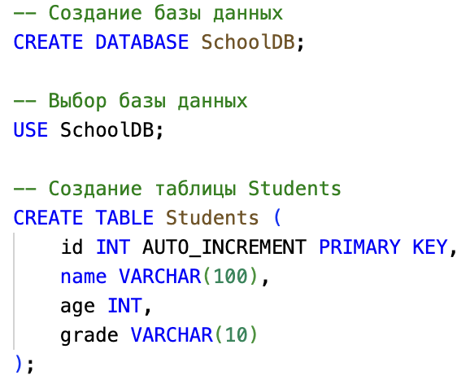

Установка соединения с базой данных:

URL базы данных:

“URL базы данных обычно имеет следующий формат: jdbc:mysql://localhost:3306/mydatabase, где localhost — это адрес сервера базы данных, 3306 — номер порта, а mydatabase — имя базы данных.”

Подключение к базе данных:

“Для подключения к базе данных необходимо указать URL базы данных, имя пользователя и пароль.”

Пример кода для подключения к базе данных и выполнения простого запроса:

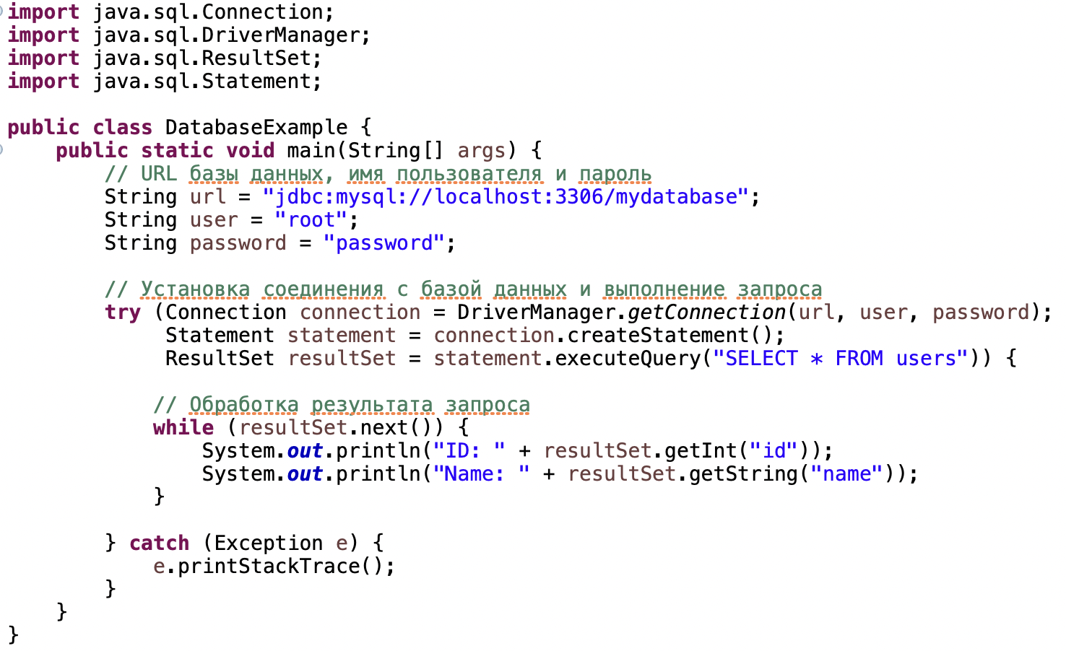

“Мы создаем соединение с базой данных MySQL с помощью DriverManager.getConnection(), передавая URL базы данных, имя пользователя и пароль.

Затем создаем объект Statement и выполняем SQL-запрос с помощью метода executeQuery().

Результаты запроса обрабатываются с помощью объекта ResultSet.

В блоке try-with-resources соединение и другие ресурсы автоматически закрываются по завершении работы.”

**Некомпьютерная активность (10 минут):**

1. Обсуждение:

“Какие базы данных вы знаете? Какие преимущества использования баз данных в приложениях?”

2. Групповая работа:

“Разделитесь на группы и обсудите, как можно использовать базы данных в ваших проектах. Придумайте несколько идей для хранения данных в базе данных.”

**Работа над проектом (25 минут):**

“Создайте проект, который подключается к базе данных, выполняет SQL-запрос для создания таблицы, вставки данных и их выборки.”

Пример кода:

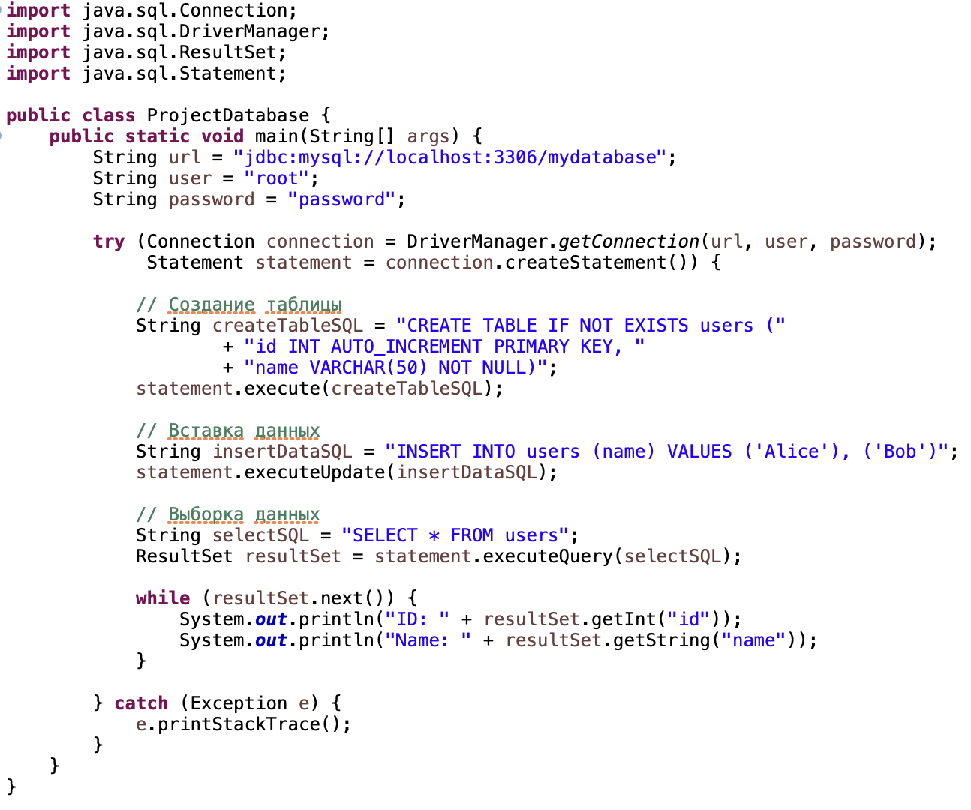

“Мы создаем проект, который включает в себя подключение к базе данных, создание таблицы users, вставку данных в таблицу и выборку этих данных для отображения.”

**Дополнительное задание:**

“Добавьте к проекту возможность обновления и удаления данных в таблице.”

Пример кода:

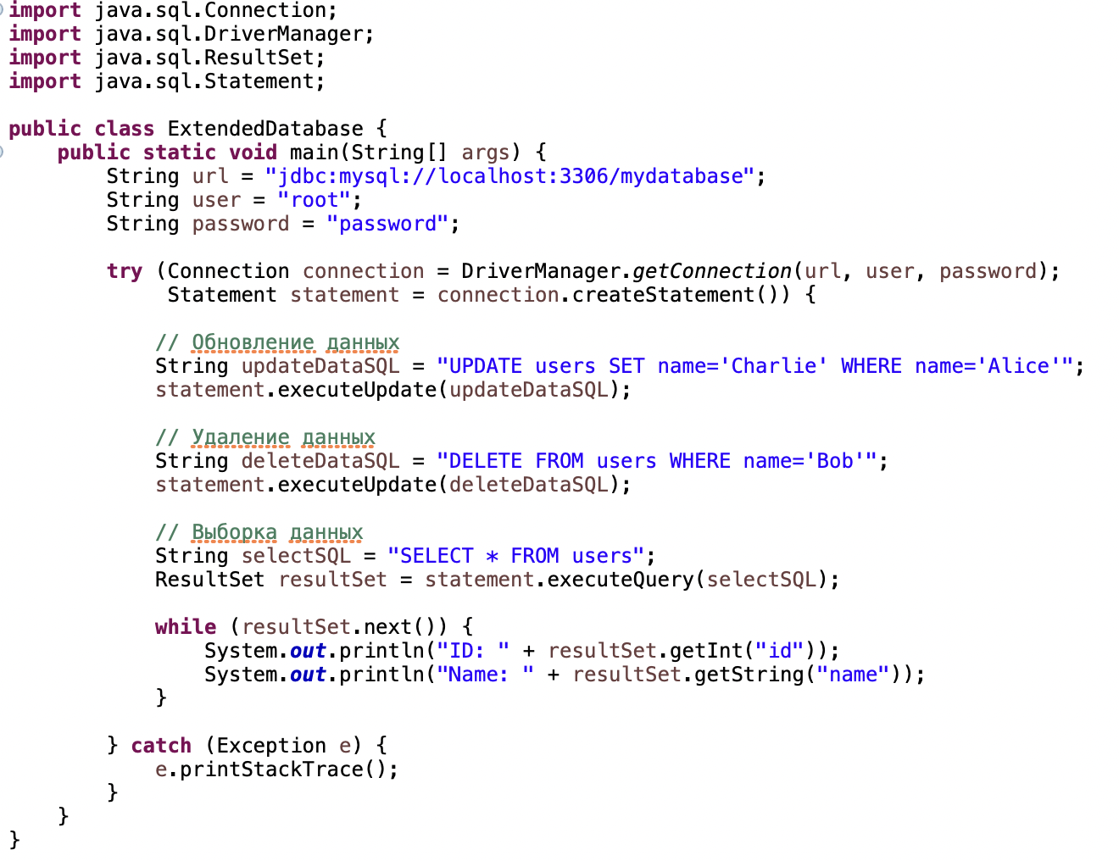

“Мы добавили возможность обновления и удаления данных в таблице users. Метод executeUpdate() используется для выполнения SQL-запросов на изменение данных.”

**Проблемная задача (10 минут):**

“Напишите программу, которая создает таблицу для хранения информации о книгах (id, название, автор, год издания) и выполняет операции вставки, выборки, обновления и удаления данных.”

Пример кода:

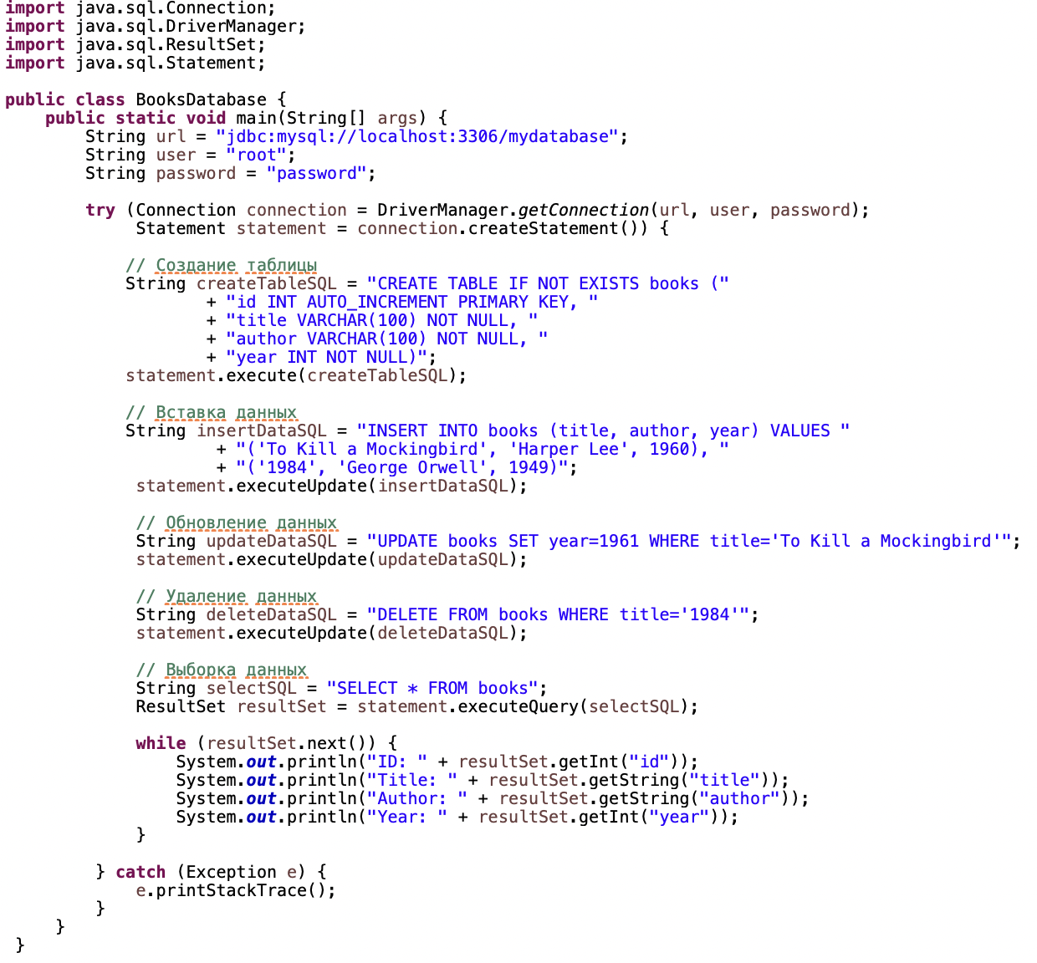

"Мы создали таблицу для хранения информации о книгах с полями `id`, `title`, `author` и `year`. Добавили в таблицу несколько записей, обновили одну из них, удалили другую и вывели оставшиеся записи на экран."

**Рефлексия (10 минут):**

"Что нового вы узнали на сегодняшнем уроке? Как вы думаете, где можно применять базы данных в реальных проектах?"

“Какие трудности у вас возникли при работе с базами данных?”

Обсуждение выполненного задания:

“Как подключение базы данных может улучшить приложение?